Paratext

Version 8  
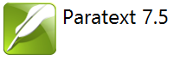

Manuel de participant

Étape 1–2

Première ébauche et   
Vérification par l’équipe

SIL Tchad

Paratext

Version 8

Manuel de participant

Étape 1–2

Première ébauche et   
Vérification par l’équipe

SIL Tchad

Titre : Paratext Version 8, Manuel de participant, Étape 1–2

Genre : Matériel didactique

Ébauche : x copies

© SIL Tchad 2017

# Sommaire

[Introduction 6](#_Toc475215360)

[Étape 1 : Première ébauche 10](#_Toc475215361)

[OB : Organisation du bureau 11](#_Toc475215362)

[PP1 : Plan et progrès du projet 17](#_Toc475215364)

[SD : Saisie des données 21](#_Toc475215366)

[GL : Glossaire 28](#_Toc475215368)

[VT1 : Vérifications de base 31](#_Toc475215370)

[Étape 2 : Vérification par l’équipe 34](#_Toc475215372)

[NP : Noms propres 35](#_Toc475215373)

[VO : Vérification de l’orthographe 39](#_Toc475215375)

[TB : Un processus de 4 étapes pour les termes bibliques cohérents 47](#_Toc475215377)

[MP : Comparer un mot ou expression 55](#_Toc475215379)

[VM : Vérification de mise en page 59](#_Toc475215381)

[VB2 : Les vérifications de base 63](#_Toc475215383)

[IE : Impression d’ébauches 70](#_Toc475215385)

[UR : L’utilisation des remarques 73](#_Toc475215387)

[Annexe — Livres de la Bible 80](#_Toc475215389)

[Les caractères de Tchad Unicode 82](#_Toc475215390)

[USFM Marqueurs fréquents 83](#_Toc475215391)

# Introduction

## But

Les participants traiteront leur traduction à l’aide de Paratext 8, un logiciel créé pour stocker et vérifier les textes de la traduction. On suit les six étapes du plan de SIL du processus de traduction.

## Objectifs du cours 1

À la fin de ce cours, le participant sera capable de :

### Lancer Paratext

* Lancer le programme Paratext 8 à l’aide de l’icône sur le bureau.

## Étape 1 : Première ébauche

### Ouvrir des projets et des ressources pour comprendre le texte avant de traduire

* Ouvrir des projets et des ressources supplémentaires, par exemple des Bibles françaises, les textes sources, les dictionnaires, etc.
* Organiser plusieurs fenêtres sur l’écran.

### Saisir la traduction

* Utiliser efficacement la barre d’outils de navigation pour se déplacer vers le livre, le chapitre et le verset biblique désiré.
* Saisir le texte dans un projet ouvert à l’aide des marqueurs USFM tels que \c, \v, etc. dans un affichage approprié.
* Utiliser un clavier (MS-clavier ou Keyman) pour saisir les caractères spéciaux.
* Ajouter des éléments supplémentaires tels que les titres de section, les introductions, etc.
* Ajouter des notes de bas de page.
* Utiliser la fonction Envoyer/recevoir pour sauvegarder le projet sur Internet ou sur une clé USB.

### Vérifications de base

* Exécuter les vérifications pour s’assurer que tous les chapitres/versets sont présents.
* Exécuter la vérification afin de s’assurer que les éléments de texte sont correctement marqués (marqueurs, styles, etc.).

### Project progrès

* Mettre à jour le progrès de projet

## Étape 2 : Vérifications par l’équipe

### Noms propres

* Transliterater les noms propres.
* Vérifiez que les noms propres ont été translittérés selon les règles convenues et sont cohérents.

### Termes bibliques

* Utiliser la fenêtre de termes bibliques et l’outil de termes bibliques pour assurer que l’utilisation des termes est cohérente.

### Vérifications

* Utiliser les listes récapitulatives pour corriger les problèmes de mise en forme dans les en-têtes, les paragraphes, la mise en page et les retraits.
* Effectuer les vérifications de bases pour assurer que tous les caractères, ponctuations, mise en majuscule et mots répétés sont valides. (Votre administrateur doit configurer les inventaires/paramètres comme nécessaires.)
* Corriger les fautes d’orthographe en utilisant l’outil vérifier l’orthographe du texte et/ou les vérifications de la liste de mots.

### Utiliser des remarques

* Ajouter des remarques pour communiquer avec l’équipe et conseillère.
* Ajouter les remarques du projet, de l’orthographe et des termes bibliques et surtout avec les décisions faites.

### Imprimer des ébauches

* Produire des fichiers PDF pour imprimer des textes du projet pour les réviseurs.

## Présentations, préparations

### Se présenter

Les participants et encadrants doivent se présenter en donnant :

* leur nom
* leur langue
* leur ville
* quelles sont la première et la dernière version de Paratext que vous avez utilisées.

|  |  |  |  |  |  |  |  |  |
| --- | --- | --- | --- | --- | --- | --- | --- | --- |
| 5.0 | 6.0 | 7.0 | 7.1 | 7.2 | 7.3 | 7.4 | 7.5 | 8 |
| 1998 | 2003 | 2008 | 2010 | 2011 | 2012 | 2013 | 2014 | 2017 |

### Pour chaque module

* Faire une activité de révision du module précédent.
* Présenter l’introduction (lectures, sketch, PowerPoint, etc.)
* Lire les aptitudes pour ce module. Si une aptitude est assez simple, demander à un participant de venir démontrer l’aptitude.
* Suivre les résumés pour les autres aptitudes :
* Démonstration
* Reprendre ensemble
* Permettre aux participants de les faire eux-mêmes
* Demander à un participant de démontrer les aptitudes.
* Poser des questions.
* Faire des activités de révision/bilan.
* Les participants doivent faire leur propre bilan.

Étape 1 : Première ébauche

## Introduction

Il y a plusieurs étapes d’un projet de traduction. En cette première étape, vous utiliserez des ressources pour assurer que vous comprenez bien le texte source, puis vous allez saisir le texte de votre traduction plus d’autres éléments, puis vous commencerez les vérifications préliminaires.

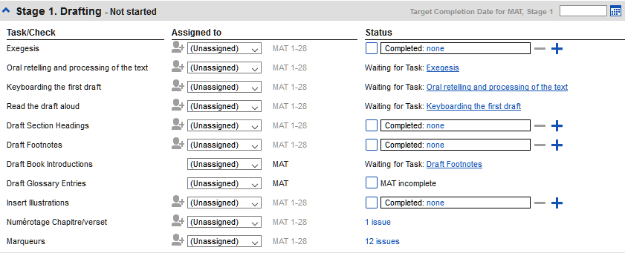

Les modules suivants vous aiderez avec cette étape :

* OB : Organisation du bureau
* PP : Plan du projet
* SD : Saisir votre texte
* GL : Ajouter les entrées dans le glossaire
* VB1 : Vérifications préliminaires — chapitre/verset et marqueurs.
* PP2 : Plan et progrès du projet — rapport

# OB : Organisation du bureau

|  |  |  |  |  |
| --- | --- | --- | --- | --- |
| Lancer  Paratext | Utilise les combinaisons des fenêtres | Ouvrir votre projet | Ouvrir des ressources (texte source, textes collection | Faire une liste de verses d’une langue de source |

## Introduction

Vous voulez travailler sur votre texte en Paratext et consultez les ressources diverses. Dans ce module, vous allez apprendre comment ouvrir des ressources et organiser votre bureau.

### Où en sommes-nous ?

Avant de pouvoir faire ceci, Paratext et les ressources diverses doivent avoir été installés et un projet pour vos données doit avoir été créé.

### Pourquoi cette aptitude est-elle importante ?

Le traducteur qui organise bien son bureau a toutes les ressources nécessaires pour son travail.

### Qu’est-ce qu’on va faire ?

On va lancer le logiciel Paratext, puis ouvrir une combinaison des fenêtres qu’est déjà enregistré. Si nécessaire vous pouvez modifier la disposition des fenêtres et réenregistrer la disposition.

Résumé

Ce module vous montre comment :

#### Lancer le programme Paratext

* Double-cliquez sur l’icône Paratext 8 sur le bureau

#### Ouvrir une combinaison de fenêtres

* Cliquez sur le menu **Fenêtre**
* Choisissez une combinaison de fenêtres qui est déjà enregistrée.
* Votre écran doit ressemble à l’image ci-dessous (sinon, voir la page suivante).

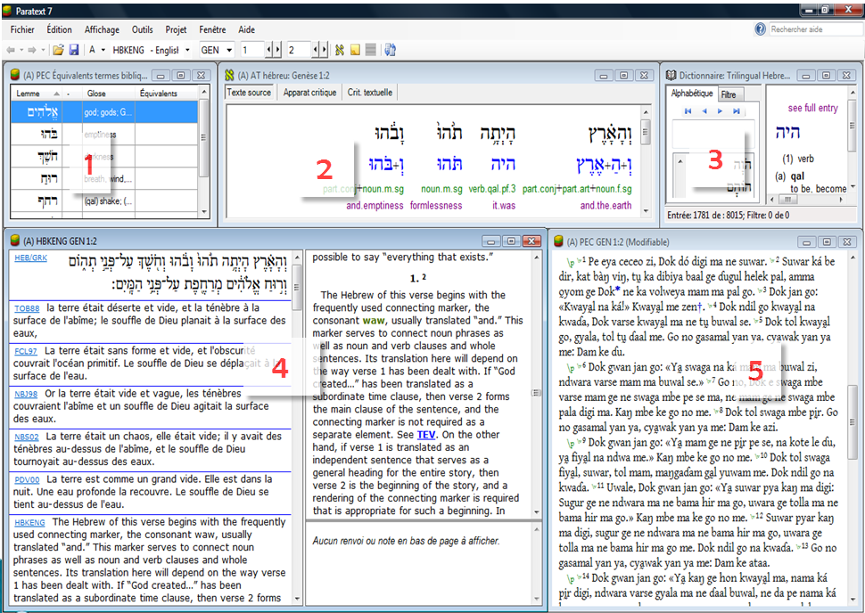

#### Créer un nouvel arrangement

Si vous n’avez pas encore enregistré une combinaison de fenêtres, on vous suggère de faire comme ci-dessous

#### Ouvrir et arranger les fenêtres

* **Fenêtre > Non disposées**
* Ouvrez 5 fenêtres comme suit :

1 = équivalents   
(**Fichier > Ouvrir les termes équivalents aux termes bibliques**)

2 = texte source   
(**Fichier > Ouvrir le texte source**)

3 = dictionnaire   
(**Fichier > Ouvrir un dictionnaire de langue source**)

4= ressources en collection de textes   
(**Fichier > Ouvrir projet/ressource en collection de textes**)

5 =votre projet   
(**Fichier > Ouvrir projet/ressource**

Arrangez les fenêtres comme vous le souhaitez

#### Enregistrer une combinaison de fenêtres

Après avoir arrangé les fenêtres comme vous le souhaitez

* **Fenêtre** > **Enregistrer la disposition des fenêtres**
* Saisissez un nom   
  *[ou pour réenregistrer, choisissez un nom existant]*
* Cliquez sur **OK**

#### Supprimer une combinaison de fenêtres

Si vous ne voulez plus un arrangement des fenêtres,

* **Fenêtre — Supprimer la disposition des fenêtres**
* Choisissez le nom de disposition enregistré.
* Cliquez sur **Supprimer**

#### Ouvrir des ressources dans une collection de textes

**[◙ SD05]**

Avec Paratext, il est possible d’avoir plusieurs projets ouverts au même moment. Mais au lieu d’avoir trop de fenêtres, il vaut mieux ouvrir plusieurs ressources dans une seule fenêtre en collection de textes.

* **Fichier** >   
  **Ouvrir Projet/Ressource en collection de textes**

**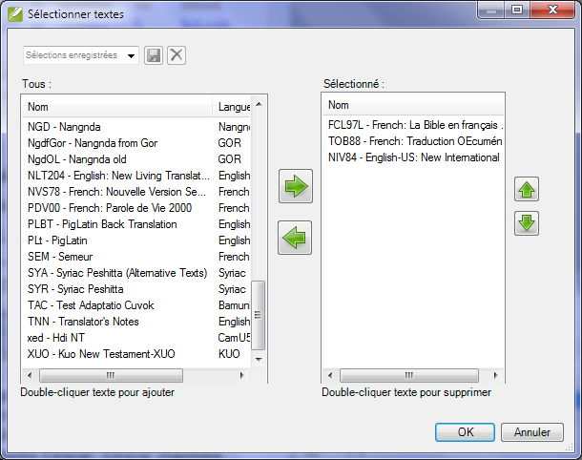**

* Cliquez sur une **ressource** (à gauche)
* Cliquez sur la flèche droite
* Répétez si nécessaire
* Si nécessaire, changez l’ordre avec les boutons haut/bas
* Cliquez sur **OK**
* Cliquez sur un lien bleu pour remplir le deuxième volet.



Vous pouvez changer le texte qui remplira le volet à droite en cliquant sur le lien bleu de la ressource.

En Paratext 8 on peut changer l’affichage à aperçu/formaté/normale.

#### Ouvrir un dictionnaire

Vous pouvez ouvrir un dictionnaire de langue source avec des gloses en français :

* Fichier > Ouvrir dictionnaire de langue source
* Choisissez « A Concise Greek-English Dictionary of the New Testament »
* Affichage > français

#### Faire une liste de versets avec un terme dans une langue de source

**[◙ SD06]**

Pour avoir une liste de versets d’un terme grec.

* Cliquez à droit sur un lemme (bleu) en langue source.

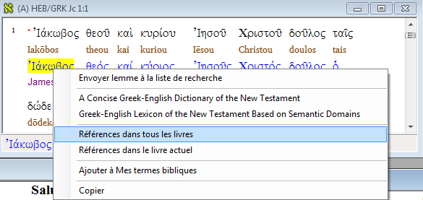

* Choisissez **Ajouter aux termes bibliques du projet**
* Choisissez ***votre projet***
* Modifier la glose si nécessaire
* Cliquez sur **OK**
* Changez à l’outil de Termes bibliques
* Double-cliquez sur le terme.

## Bilan

Le traducteur qui organise bien son bureau a toutes les ressources nécessaires pour son travail.

On peut utiliser le menu \_\_\_\_\_\_\_\_ (fichier/fenêtre) pour enregistrer ou supprimer des combinaisons de fenêtres.

On utilise le menu \_\_\_\_\_\_\_\_\_ (fichier/fenêtre) pour :

*Ouvrir les équivalents de termes bibliques*

*Ouvrir le texte source*

*Ouvrir le dictionnaire de langue source*

*Ouvrir le projet/ressource en collection de textes*

*Ouvrir le projet/ressource*

On fait une liste de versets avec un terme dans une langue de source par cliquant \_\_\_\_\_ (droit/gauche) sur un \_\_\_\_\_\_\_\_ en source langue, puis choisissez \_\_\_\_\_ aux termes bibliques du projet et choisissez \_\_\_\_\_ projet.

# PP1 : Plan et progrès du projet

## Introduction

On utilise le plan du projet pour nous aider à organiser notre travail et pour voir les taches à faire prochainement. Dès qu’on a fini une tâche, on la note comme fini pour qu’il soit dans le rapport des tâches accompli. [Si vous avez utilisé une version précédente, vous allez voir que c’est bien amélioré en Paratext 8.]

### Où en sommes-nous ?

Avant que vous puissiez utiliser le plan, quelqu’un doit avoir l’ajouté et le configuré. [C’est normalement votre administrateur du projet ou votre conseiller en technologie linguistique.]

### Pourquoi cette aptitude est-elle importante ?

Il y a beaucoup de taches à faire dans un projet de traduction. C’est important d’avoir un système pour nous assurer que tous ont été faits. On veut aussi une moyenne assez facile pour générer les rapports pour les superviseurs et bailleurs. (Voir PP2 : Progrès du projet — rapports.)

### Qu’est-ce qu’on va faire ?

Puisque votre plan a été configuré, vous pouvez utiliser le plan pour voir quelles tâches ont été affectées à vous. Lorsque vous avez terminé la tâche, vous pouvez marquer la tâche comme achevée et voir la tâche suivante à faire. Les administrateurs peuvent également apporter des ajustements au plan si nécessaire.

Résumé

Ce module vous montre comment :

#### Vérifier que votre projet est actif

* Cliquez dans votre projet.

#### Afficher les taches à faire

* Cliquez sur le bouton « Assignments and Progress » C:\Users\User\AppData\Local\ParatextHelp\HelpSystemImages\progress.png

OU  
[Projet > Assignments and progress]

* De la première liste roulante, choisissez **Mes tâches** ou **All tasks**

*Une liste des taches et des vérifications s’affiche.*

* La liste des tâches vous montre les taches inachevées. Identifiez la prochaine tâche à faire.
* Vérifiez qu’il n’y a pas une autre tâche dont il attend.
* Faites les taches. (Voir les autres modules si nécessaire.)
* Quand les tâches sont finies, voir les instructions ci-dessous pour apprendre comment les noter comme achevées.
* Une vérification est achevée quand il n’y a rien à signaler.

#### Marquer une tâche de *livre* comme terminée

* Cochez sur la case à gauche du statut de la tâche.

  
Il devient plein pour montre qu’il est terminé.

#### Marquer une tâche de *chapitre* comme terminée

* Cliquez à droite du mot « Completed »



Une boîte de dialogue s’affiche.

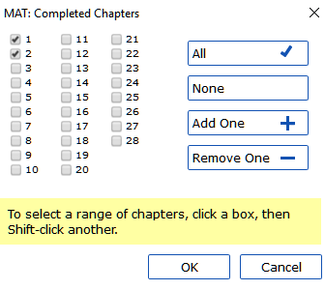

* Cochez sur la case à gauche du numéro de chapitre.

OU



* Cliquez sur + pour marquer le prochain chapitre comme terminé.
* Pour marquer quelques versets, cliquez à droite sur et cochez les versets individuels.

#### Vérifications

* Si la tâche est une vérification, l’état de la vérification indiquera soit la configuration requise, soit le nombre de problèmes (issues) restants.

#### Vérifications —setup required

* Cliquez sur le lien bleu « Setup required »

Paratext va soit lancer l’inventaire soit afficher le paramètre approprié.

* Complétez-la comme nécessaire.
* Quand fini, fermez la fenêtre.

#### Vérifications — erreurs

* Cliquez sur le lien bleu « … issues »

Une liste de problème s’affiche.

* Faites les corrections.
* Fermez la liste de résultats.
* Fichier > Enregistrez tout. (ou Ctrl+S)
* Retournez au plan de projet.

La vérification est considérée comme achevée quand il n’y a rien à signaler.

# SD : Saisie des données

|  |  |  |  |  |  |  |  |
| --- | --- | --- | --- | --- | --- | --- | --- |
| Lancer Paratext | Ajouter du texte | Affichages | Ajouter d’autres USFM | Enregistrer | Note de bas de page | Déplacer le curseur | Envoyer/ recevoir |

## Introduction

Ce module explique comment vous pouvez saisir votre traduction (taper les données) dans un projet existant de Paratext 8.

### Où en sommes-nous ?

Nous sommes sur le point de saisir du texte dans un projet existant. Avant que vous puissiez faire ceci, quelqu’un doit avoir installé le programme et avoir créé un projet pour vos données.

### Pourquoi cette aptitude est-elle importante ?

C’est la première étape de l’introduction de votre traduction dans l’ordinateur. Une fois que le texte a été saisi, vous pourrez exécuter divers contrôles sur le contenu et le format du texte.

### Ce qui a changé en passant de Paratext 7.5 à 8

Envoyer/recevoir a changé. On peut programmer envoyer/recevoir de se lancer régulièrement.

Résumé

Ce module vous montre comment :

#### Lancer le programme Paratext

* Double-cliquez sur l’icône Paratext 8 sur le bureau

#### Naviguer vers une référence biblique.

[◙ SD01]

Avant de pouvoir commencer à saisir un texte, vous devez déplacer votre curseur au livre, au chapitre et au verset appropriés. Servez-vous de la barre d’outils Référence pour le faire.

* Utilisez la barre d’outils Référence pour changer le projet, le livre, le chapitre et le verset selon les besoins.

**projet livre chapitre verset**

****

#### Vérifier que le projet est modifiable

Regardez la barre de titre de votre projet.

modifiable

La barre de titre doit dire soit **(Modifiable)** soit *un nom*.

* Si votre projet est partagé et votre nom n’est pas mentionné, et que vous deviez l’éditer, il faut parler avec votre administrateur.
* Si votre projet n’est pas partagé et ce n’est pas **Modifiable**, essayer de changer l’affichage (voir ci-dessous).

#### Changer *l’affichage*

[◙ SD02]

Paratext 8 a cinq affichages. Seul le mode Aperçu n’est pas modifiable.

* Ctrl  +  E

—ou—

* Dans le menu **Affichage**, choisissez l’affichage que vous préférez.

#### Taper les caractères spéciaux

Certains des caractères orthographiques ne se trouvent pas sur le clavier. Pour les taper, vous devez appuyer sur plus d’une touche.

* Passez de Keyman (p.ex. à Tchad Unicode)   
  (ou changez le clavier virtuel pour passer à une langue appropriée [TR ou SQ/TZ/AF…])
* Saisissez les touches comme dans les tableaux à la page 82.

**Note** : Vous pouvez utiliser le menu Affichage> Highlight Invalid Characters (surligner les caractères invalides) pour mettre en surbrillance des caractères invalides dans le texte.

#### Ajouter texte avec un autre marqueur comme un titre (ou introduction)

[◙ SD03a]

Chaque élément de texte doit avoir un marqueur. Les marqueurs pour les versets sont déjà dans votre projet. Pour ajouter un titre à votre texte, vous devez faire ce qui suit :

Déplacez votre curseur à la fin du paragraphe qui est au-dessus du titre.

* Appuyez sur Entrée ou Saisissez « \ »
* Saisissez le marquer (comme s1) « Entrée » (ou le sélectionnez de la liste).
* Saisissez le texte
* Ajoutez un marqueur de paragraphe   
  (par exemple : \p)

Vous devez toujours avoir un marqueur USFM après un titre et avant les versets. C’est habituellement \p (paragraphe), mais peut être autre chose (par exemple \q1).

#### Ajouter des marqueurs de paragraphe

Pour diviser le texte en paragraphes :

* Appuyez sur « **Entrée** »
* Saisissez p « **Entrée** »

**Enregistrer** votre travail

Il est important d’enregistrer votre travail régulièrement.

* **Fichier**>**Enregistrer tout** ou Ctrl + S

#### Insérer une Note de bas de page

**[◙ SD03]**

Vous pouvez ajouter les notes de bas de page dans le texte à l’endroit où la référence apparaît dans votre texte. Pour insérer une note de bas de page, utilisez le menu **Insérer**.

* **Insérer** > **Note de bas de page**,
* Remplissez la boîte dessous

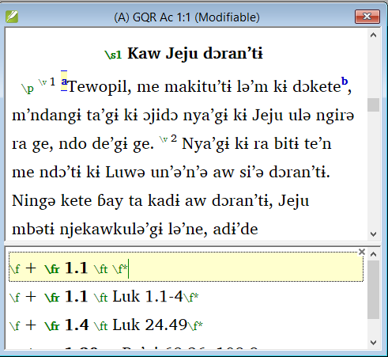

Saisir le texte du note après \ft

Pour voir la note de bas de page, déplacez la souris au-dessus de la **petite lettre** sans cliquer sur les boutons. [La note de bas de page s’affiche dans une petite boîte.]

Pour modifier la note de bas de page, cliquez sur la petite lettre et modifiez le texte dans le petit volet en bas.

#### Envoyer/Recevoir à une clé pour sauvegarder

**[◙ SD04]**

Il est essentiel d’avoir une seconde copie de votre traduction. Pour sauvegarder une copie sur une clé USB c’est idéal d’envoyer/recevoir comme suit :

*Insérez votre clé USB dans un port de l’ordinateur.*

* **Cliquez sur l’icône Envoyer/Recevoir **pour faire Envoyer/Recevoir suivant les paramètres précédent.

—ou—

* **Fichier** > **Envoyer/Recevoir projet(s)**
* Vérifiez que la clé est choisie
* Cliquez sur **Envoyer/Recevoir**.

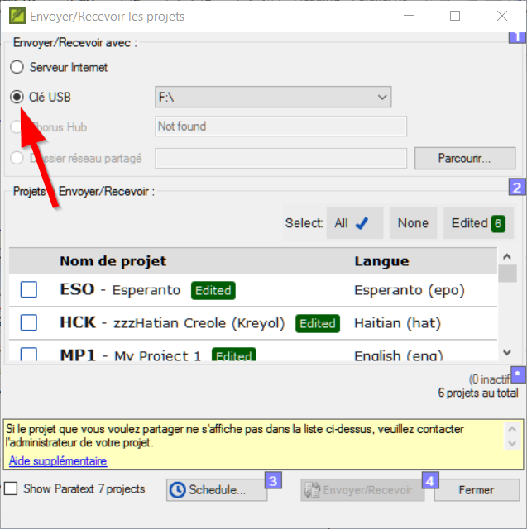

L’ordinateur fera une copie des fichiers sur votre clé USB.

Un indicateur de progrès s’affiche jusqu’à ce que le processus soit fini. Une boîte de message vous dit s’il y a des problèmes.

#### Déplacer votre point d’insertion rapidement.

Beaucoup de temps est dépensé en déplaçant le curseur à l’endroit correct où vous voulez taper du texte ou faire des corrections. Voilà quelques touches utiles.

* *Les touches flèches, ← ↑ → ↓   
  début (Home), fin (End), PgPréc, et PgSuiv,   
  F8 (chapitre), F9 (livre)*
* *ou Ctrl + les touches*

**Bilan** : *Complétez les champs vides :*

Si la barre de titre ne dit pas **Modifiable** (ou votre nom), on peut changer l’\_\_\_\_\_\_\_\_\_\_.

Pour ajouter un autre marquer on appuyez \_\_\_\_\_\_\_.

Pour ajouter des marqueurs de paragraphe, vous appuyez \_\_\_\_\_\_\_\_.

Pour insérer une Note de bas de page, on utilise le menu \_\_\_\_\_\_\_ et choisissez \_\_\_\_\_\_\_\_\_\_\_\_\_\_\_\_\_\_\_ .

Pour Envoyer/recevoir, on utilise le menu \_\_\_\_\_\_\_\_ puis \_\_\_\_\_\_\_\_\_\_\_\_\_\_\_\_

Réponse : affichage, entre, entre, Insérer, Note de bas de page, Fichier, Envoyer/Recevoir

# GL : Glossaire

|  |  |
| --- | --- |
| Ajouter une entrée | Éditer l’entrée |

## Introduction

Ce module explique comment ajouter des entrées dans le glossaire avec l’outil Termes bibliques.

### Où en sommes-nous ?

Vous avez entré et vérifié votre texte dans Paratext. Maintenant, vous voulez ajouter des mots importants dans le glossaire.

### Pourquoi cette aptitude est-elle importante ?

C’est bon d’avoir une liste des mots importants ainsi que leur explication pour que les gens puissent mieux comprendre le texte. Il est préférable d’utiliser l’outil Termes bibliques, parce qu’il va garder la liste en ordre alphabétique, si vous ajoutez les mots manuellement c’est trop difficile à faire. Vous pouvez également voir l’historique des changements.

### Qu’est-ce qu’on va faire ?

Vous utiliserez l’outil **Termes bibliques** et modifierez l’équivalent. L’onglet glossaire vous permettre d’ajouter la forme de citation et la définition.

### Ce qui a changé en passant de Paratext 7 à 8

Avant 7.3 il fallait ajouter les mots et leurs marqueurs manuellement dans le livre de GLO. Paratext ajoute les marqueurs pour vous à partir de l’outil Termes bibliques.

Résumé

Ce module vous montre comment :

#### Ajouter une entrée [◙ GL01]

* Accédez à un verset qui contient le mot/terme que vous voulez dans le glossaire.
* Cliquez à droite et choisissez « Afficher les termes bibliques », puis choisissez « Verset(s) actuel(s) »
* Vérifiez que la liste désirée est ouverte *(p.ex. Termes bibliques clés du NT [SIL])*
* Double-cliquez sur le mot dans la liste du haut
* Cliquez sur l’onglet « Glossaire »

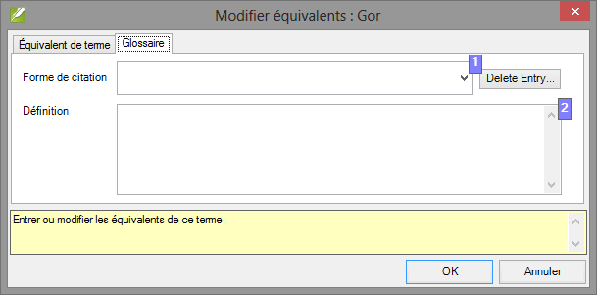

* Saisissez le mot dans la forme de citation [1]
* Saisissez la Définition [2]
* Cliquer sur OK

Le mot ainsi que la définition seront ajoutés au livre de glossaire dans l’ordre alphabétique.

#### Lier une entrée existante [◙ GL02]

Si le mot est déjà dans le glossaire, on peut avoir un lien avec un mot-clé dans le glossaire.

Dans l’outil termes bibliques

* Vérifiez que la liste désirée est ouverte *(p.ex. Termes bibliques clés du NT [SIL])*
* Double-cliquez sur le mot dans la liste en haut
* Cliquez sur l’onglet « Glossaire »
* Cliquez sur la flèche à côté de *Forme de citation* (1)
* Choisissez l’entrée du glossaire
* Cliquez sur **OK**

Afficher le glossaire*Dans Paratext*

* Utilisez la barrée de navigation pour changer le livre



* Choisissez le livre GLO

#### Modifier une entrée – dans le livre GLO [◙ GL03]

*Dans Paratext*

* Ouvrez le livre GLO
* Modifiez le texte

#### Modifier une entrée – dans les termes bibliques [◙ GL04]

* Outils > Termesbibliques**...**
* Double-cliquez sur le mot dans la liste en haut
* Cliquez sur l’onglet « Glossaire »
* Modifiez la définition
* Cliquez sur **OK**.

#### Ajouter un terme biblique

* voir page 56

# VT1 : Vérifications de base

## Introduction

Dans ce module, vous allez vérifier les chapitres/verset et les marqueurs.

### Où en sommes-nous ?

Vous avez déjà saisi votre texte dans Paratext. Maintenant, vous voulez commencer à faire les vérifications. Dans ce module on commence avec les deux premières vérifications de base.

### Pourquoi cette aptitude est-elle importante ?

Ces vérifications vous permettent d’être sûr que votre texte contient tous les chapitres et tous les versets et que les marqueurs sont bons. C’est également nécessaire pour assurer que l’étape de « ébauchage » est finie. Il est important d’exécuter la vérification « chapitre/verset » tout d’abord parce que tous les autres contrôles en dépendent.

### Qu’est-ce qu’on va faire ?

Vous allez effectuer les deux premières vérifications de base. Le moyen le plus facile est d’utiliser du plan de projet. [C’est aussi possible de faire les vérifications à partir du menu vérification.]

Résumé

Ce module vous montre comment :

#### Vérifications avec plan de projet

C’est plus facile à faire des vérifications à partir du plan de projet

* Affichez plan du projet en cliquant sur l’icône
* S’il y a des « issues » (erreurs), cliquez le lien bleu à droit



*Une fenêtre s’affiche avec les erreurs.*

* Double-cliquez une ligne dans la liste.
* Corrigez l’erreur dans votre projet.
* Double-cliquez la prochaine ligne dans la liste.
* Continuez jusqu’à il n’y a plus d’erreurs.
* Cliquez sur le bouton « Relancer » pour vérifier toutes les erreurs sont corrigés.
* Fermez la fenêtre de résultats.
* Continuez avec la vérification des marqueurs.

#### Faire les vérifications manuellement

Si vous voulez vérifier plus qu’un livre, vous pourriez faire ces vérifications du menu vérifications.

#### Vérification des « Chapitres/ Versets » [◙ VT01]

* Vérification > Effectuer les vérifications de base
* Cocher seulement Numérotage Chapitre/verset
* Cliquez sur OK

*Une fenêtre s’affiche avec les erreurs.*

* Double-cliquez une ligne dans la liste.
* Corrigez l’erreur dans votre projet.
* Double-cliquez la prochaine ligne dans la liste.
* Continuez jusqu’à il n’y a plus d’erreurs.
* Cliquez sur le bouton « Relancer » pour vérifier toutes les erreurs sont corrigés.
* Fermez la fenêtre de résultats.

#### Vérification des « Marqueurs »

* Vérification > Inventaire de marqueurs
* On ne peut que regarder la liste.
* Vérification > Effectuer les vérifications de base
* Cochez seulement Marqueurs
* OK
* Corrigez les erreurs.

Étape 2 : Vérification par l’équipe

## Introduction

La deuxième étape d’un projet de traduction est la vérification en équipe. Dans cette deuxième étape, vous utiliserez de nombreux outils pour vous assurer que vous avez été cohérent dans votre traduction. Vous allez lire votre texte et travailler sur les noms propres, les termes clés bibliques, la vérification d’orthographe et les contrôles de mise en forme. Vous allez également imprimer un brouillon et utiliser une variété de notes : notes de projet, notes d’orthographe, notes bibliques notes pour enregistrer vos questions, des discussions et des décisions.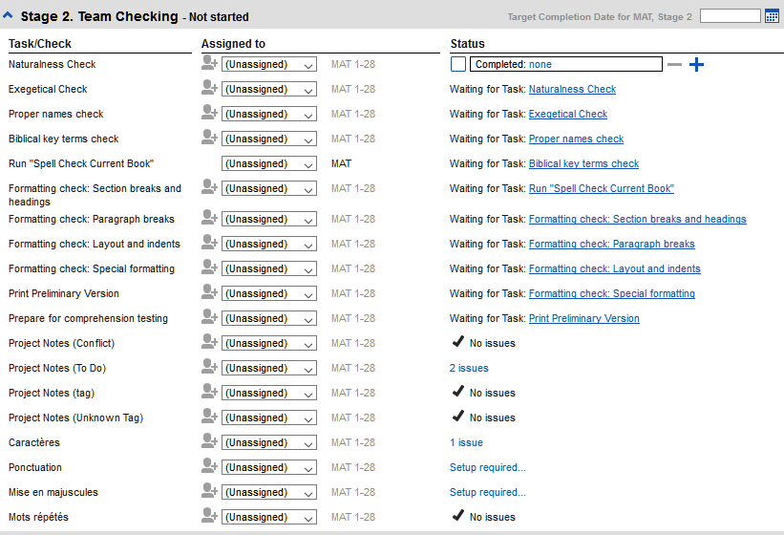

Les modules suivants vous aiderez avec cette Étape :

* NP : Noms propres
* VO : Vérification de l’orthographe
* TB : Termes bibliques cohérents
* VM : Vérification de mise en page
* VB2 : Vérifications de base 2
* IE : Impression d’ébauche
* UN : Utilisation des remarques

# NP : Noms propres

## Introduction

Dans ce module, vous allez vérifier que les noms propres sont bien translitérés.

### Où en sommes-nous ?

Vous avez (ou vous êtes en train de) un accord des règles pour la translittération de noms.

### Pourquoi cette aptitude est-elle importante ?

On veut être cohérent.

### Qu’est-ce qu’on va faire ?

Vous filtrez la liste de termes bibliques principaux de noms propres. Puis vous allez taper les règles de translittération et ajouter les propositions de noms. Puis vous allez vérifier les versets.

Résumé

Ce module vous montre comment :

#### Lancer l’outil Termes biblique

* Cliquez dans votre projet
* Outils > Termes bibliques...

#### Ouvrir la liste de termes

[◙ VC01]

* Fichier > Sélectionner liste de termes
* Double-cliquez sur la liste   
  *Termes bibliques principaux*

#### Choisir le texte de référence pour comparer

[◙ VC01]

* Cliquez le bouton Textes comparatifs sur la barre d’outils.



* Choisissez un texte et puis cliquez sur 🡪 .
* Cliquez sur OK.

#### Modifier divers paramètres

[◙ VC01]

* Cliquez sur le deuxième bouton de filtre
* Cliquez sur 
* Cliquez sur OK

Note : Si vous voulez voir les termes avec l’alphabet romanisé, vous pouvez changer l’affichage des termes grecs ou hébreux en utilisant Affichage > Translitérer termes.

#### Choisir les types de termes

[◙ VC01]

* Cliquez sur le premier bouton de filtre
* Choisissez « Nouveau Filtre »
* Dans la boîte de dialogue, sous Catégories…
* Sélectionnez « Noms propres »
* Cliquez sur OK

#### Modifier noms propres

* Outils > Modifier les noms propres
* Choisissez la langue de référence (p.ex. française, arabe)
* La boîte de dialogue *Modification de noms propres* s’affiche.

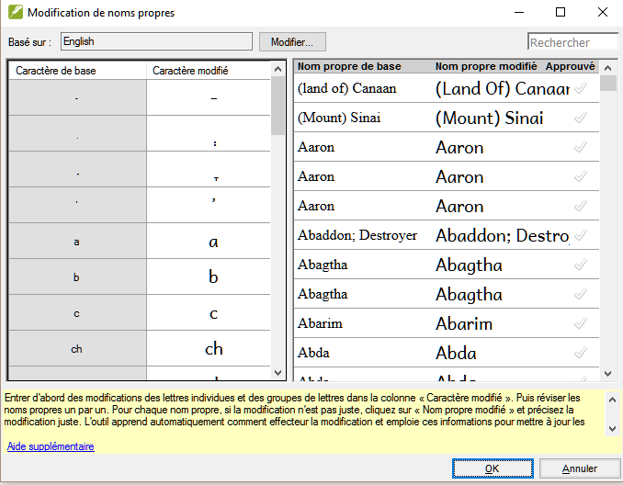

#### Entre les modifications des lettres individuelles et des groupes de lettres

* Dans le volet à gauche, entrer d’abord des modifications des lettres individuelles et des groupes de lettres dans la colonne « Caractère modifié ».

#### Puis réviser les noms propres (à droite) un par un.

* Pour chaque nom propre, si la modification n’est pas juste, cliquez sur « Nom propre modifié » et précisez la modification juste.
* Une fois qu’un nom modifié est juste, cliquez sur « Approuvé » pour empêcher qu’il ne soit changé de nouveau.
* Cliquez sur OK.

*Paratext va remplir un mot en rouge pour tous les noms.*

#### Ajouter l’équivalent (c.-à-d. le nom utilisé dans votre texte)

[◙ VC02]

Vous devez identifier le(s) mot(s) que vous avez utilisés dans votre texte pour chaque nom propre.

* Cliquez sur le nom dans la liste en haut.
* Sélectionnez le(s) mot(s) dans votre texte (en bas) qui est (sont) l’équivalent de ce nom.
* Cliquez sur Ajouter équivalents ou Ctrl+A
* Corrigez les autres versets si nécessaire.
* Répétez pour chaque nom

#### Traiter des versets qui n’ont pas le nom dans la traduction

[◙ VC05]

Il arrive qu’un verset soit traduit correctement sans utiliser le nom réel. Par exemple, un pronom peut être utilisé à la place du nom. Dans ces cas, il faut indiquer qu’il n’y a pas un équivalent de ce mot précis dans ce verset.

* Cliquez sur la croix rouge  à la fin du verset.
* La croix rouge X se transforme en  (et/ou le verset disparaît de la liste).
* Si vous avez cliqué sur la croix rouge par erreur, cliquez de nouveau sur  pour retourner à la croix rouge.

Note : Paratext ne vérifie pas les noms dans l’introduction, les en-têtes, les notes de bas de page, les légendes et le glossaire.

# VO : Vérification de l’orthographe

|  |  |  |  |  |  |
| --- | --- | --- | --- | --- | --- |
| Configurer la liste des mots | | | Vérifier l’orthographe | | |
| Approuvez les mots fréquents | Vérifiez ce que Paratext pense être erroné | Vérifiez les mots pareillement écrits | Afficher les lignes rouges | Vérifier  le livre actuel | Diverses vérifications de la liste de mots |

## Introduction

Ce module explique comment utiliser une fonctionnalité de Paratext 8 pour la vérification des fautes d’orthographe.

### Où en sommes-nous ?

Vous avez saisi votre texte dans Paratext et vous l’avez examiné pour déceler les fautes de frappe et les erreurs de composition. Mais il peut encore rester un certain nombre d’erreurs d’orthographe.

### Pourquoi cette fonction est-elle importante ?

Vous devez corriger les fautes d’orthographe, afin que votre texte communique le message sans ambigüité.

### Qu’est-ce qu’on va faire ?

Vous devez d’abord **configurer** la liste de mots pour avoir une base de mots avec une orthographe correcte. Puis vous pouvez configurer l’ordinateur pour qu’il souligne les fautes d’orthographe à l’aide de lignes ondulées rouges **dans le texte**. Vous pouvez ensuite les corriger du texte. Vous pouvez ensuite faire diverses vérifications à **la liste de mots**.

### Ce qui a changé en passant de Paratext 7.5 à 8

Paratext 8 a diverses vérifications à la liste de mots. Il peut également souligner les caractères invalides dans le texte.

Résumé

Ce module vous montre comment :

Configurer la liste de mots

Avant de vérifier l’orthographe, il est important d’avoir une base de mots corrects. Il y a trois choses à faire :

#### Approuver l’orthographe des mots fréquents

[◙ VO01a]

* Outils > Liste de mots
* Outils > **Approuvez l’orthographe des mots fréquents**
* Saisissez un chiffre

Saisissez un chiffre qui représente le minimum d’occurrences d’un mot pour permettre l’approbation automatique de son orthographe.

En d’autres termes, combien de fois le mot doit-il être dans la liste pour qu’on le considère comme bien orthographié ? Le paramètre par défaut est 100, mais on peut choisir plus ou moins que cela.

* Cliquez sur **OK**
* Cliquez sur **Oui**

#### Vérifier les mots que Paratext pense être erronés

[◙ VO01b]

*Dans la liste de mots*

* Outils > Vérifier l’orthographe
* Si correct — cliquez sur la case verte 
* Si incorrect — cliquez sur la croix rouge X et corriger
* Si on veut remplacer le mot par l’un des mots bleus soulignés, cliquez sur le mot.
* Si les mots ne doivent pas toujours en majuscule, cliquez sur **accepter** pour les garder tels qu’ils sont ou sur **afficher versets** pour les afficher en minuscule et les corriger.

#### Vérifier les mots ayant une orthographe similaire

[◙ VO01c]

*Dans la liste de mots*

* + - 1. Outils > Rechercher mots semblables
* Remplissez la boîte de dialogue avec les paires de lettres qui peuvent être confondues

Selon votre langue, cochez ou décochez « ne pas tenir compte des signes diacritiques lors de la comparaison des mots ».

* Cliquez sur **OK**
* Vérifiez les mots comme au-dessus.

Vérification d’orthographe — dans le texte

#### Vérifier l’orthographe

[◙ VO02]

*Dans Paratext*

* Vérification > Afficher l’orthographe

Un mètre de progrès s’affiche puis tous les mots inconnus ou incorrects sont soulignés avec les lignes ondulées rouges.

#### Corrections des erreurs

[◙ VO02]

* Cliquez à droite sur un mot souligné en rouge ou gris

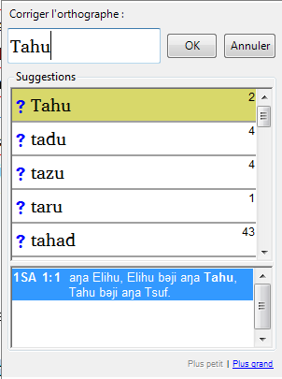

* Saisissez la correction ou choisissez   
  un mot dans  
   la liste
* Cliquez sur OK**.**

C’est préférable d’utiliser « *vérifier l’orthographe* » au lieu de corriger les mots un par un dans le texte.

C’est mieux parce que Paratext va se rappeler la correction pour l’appliquer aussi dans les autres chapitres. Quand il y a plus d’une proposition, une boîte s’affiche. Choisissez selon le besoin   
Oui **=** change ce verset et cherchent d’autres**.**

Non **=** ne change pas ce verset, mais cherchent d’autres  
Oui à tous **est trop dangereux ne l’utilisez pas**Annuler **=** arrête d’ici, ne change rien d’autre

Vérification d’orthographe — du livre actuel

#### Vérifier l’orthographe du livre actuel

[◙ VO02b]

* Vérification > Vérifier l’orthographe du livre actuel

Une fenêtre s’affiche avec une liste de plusieurs mots suspects du livre actuel.

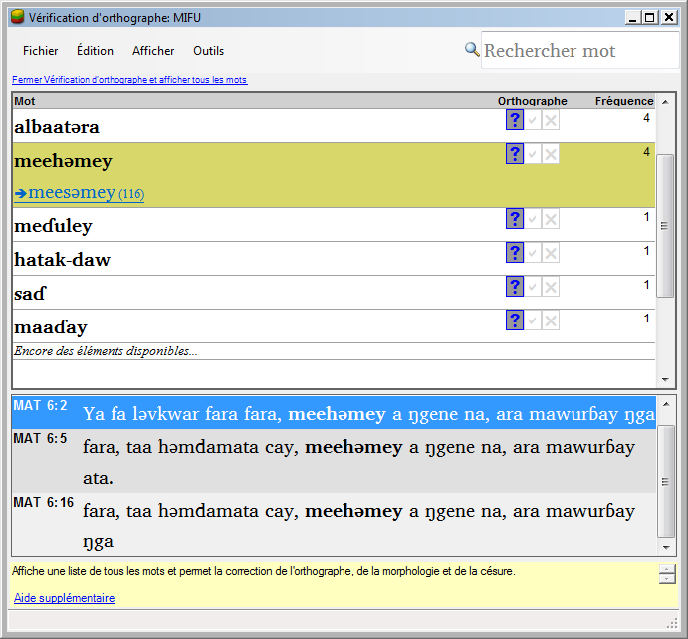

* Faites les corrections comme ci-dessus
* Cliquez sur «*Encore des éléments disponibles*» pour afficher des mots supplémentaires.
* Continuez si nécessaire.

Vérification d’orthographe — dans la liste de mots

#### Utiliser les nouvelles vérifications

* Outils > Vérifier l’orthographe
* Choisissez la vérification désirée (voir dessous)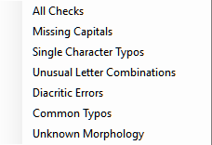

*Une liste de mots s’affiche.*

* Faites les corrections comme ci-dessus
* Cliquez sur «*Encore des éléments disponibles*» pour afficher des mots supplémentaires.
* Continuez si nécessaire.
* Quand la liste est vide, un message s’affiche

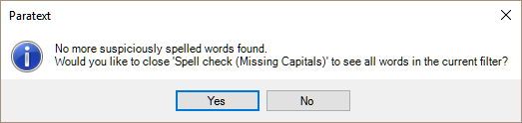

* Cliquez sur Oui **(Yes)**.

#### Missing Capitals (majuscules manquantes)

*Une liste de mots s’affiche avec les liens d’autres mots qui n’ont pas toujours en majuscules. Le mot en minuscule a le mot en majuscule dessous avec un lien bleu.*

* Cliquez sur le lien bleu
* Cliquez sur le lien bleu qui convient.

#### Single Character Typos (faut de frappe d’un caractère unique)

*Une liste de mots s’affiche avec les liens d’autres mots qui ressemble, mais qui n’a qu’une seule lettre différente.*

#### Unusual Letter Combinations (combinaisons caractères inhabituelles

*Une liste des mots s’affiche qui ont une séquence des caractères rares comme plus qu’une consonante ou plusieurs voyelles…*

#### Diacritic Errors (erreurs diacritiques)

*Une liste s’affiche des mots qui sont les mêmes sauf une ou plusieurs différences en diacritique.*

#### Common Typos (fautes de frappes habituelles)

*Une liste s’affiche des mots qui ont le même type de problème que vous avez résolu avant. P.ex. si vous aviez corrigé « teh » en « the », et il trouve « tehm » il suggérait « them ».*

#### Unknown Morphology (morphologie inconnue)

*Une liste de mots s’affiche dont l’ordinateur ne peut pas deviner la morphologie basée sur d’autres mots.*

#### Rechercher des mots mal liés ou mal divisés

*Dans la liste de mots (Outils – Liste de mots)*

* **Outils >** Rechercher des mots mal liés ou mal divisés

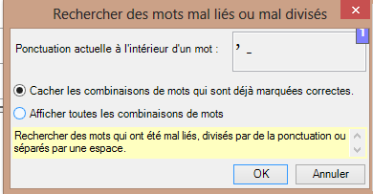

* Saisissez la ponctuation si elle existe
* Cliquez sur **OK.**
* Une liste de mots regroupés s’affiche.

#### Corrige un mot mal marqué

* Trouvez le mot dans la liste
* Cliquez sur la ligne
* Cliquez sur l’état d’orthographe désiré

# 

# TB : Un processus de 4 étapes pour les termes bibliques cohérents

## Introduction

La fenêtre d’équivalents de termes biblique et l’outil Termes bibliques sont liés et sont très utiles pour vérifier que vous avez été cohérent avec les termes, surtout les termes clés. Ce module explique un simple processus de 4 étapes pour assurer que les termes bibliques sont cohérents. Ce processus doit être considéré comme une partie du processus de traduction et pas comme une vérification.

### Où en sommes-nous ?

Vous êtes en train de traduire un verset en Paratext et vous voulez voir les équivalents qui sont déjà choisis pour les termes de verset actuel puis vérifier qu’ils sont cohérents avec les autres versets.

### Pourquoi cette aptitude est-elle importante ?

Pour que votre texte communique le message clairement, vous devez utiliser les termes de manière cohérente. C’est une grande tâche pour les rendre complètement cohérents. Si vous commencez à partir du verset que vous traduisez, et travail à partir de là, la tâche est plus facile à gérer. **Le but est d’avoir les équivalents de termes bibliques systématiquement rendus et les décisions bien documentées sur les raisons pour les modifications**.

### Qu’est-ce qu’on va faire ?

Cette méthode se résume à une courte liste des étapes :

1. **Trouver** tous les équivalents que vous avez utilisés pour ce terme, et les entrer dans la boîte de dialogue des équivalents.

2. **Choisissez** l’équivalent(s) qui est le meilleur, et enregistrez pourquoi il est préférable.

3. **Document** la raison pour laquelle vous avez rejeté les autres équivalents.

4. **Nettoyez** votre traduction en appliquant cet équivalent partout dans votre traduction. (Faire cohérente, Standardiser, Normaliser, Harmoniser).

**Répétez** ce processus avec le prochain terme biblique que vous trouvez dans la fenêtre d’équivalentes de termes bibliques.

Résumé

Ce module vous montre comment :

#### Ouvrir la fenêtre d’équivalents de termes bibliques

[◙ VT01]

* Cliquez dans votre projet
* Fichier > Équivalents de termes bibliques
* Fichier > Sélectionner liste de termes
* Choisissez la liste désirée (Fichier > Sélectionner la liste des termes biblique.)
* Cliquez sur OK.

#### Trouver le terme pour le verset actuel

* Y a-t-il une coche dans la colonne trouvée ?
* S’il y a une coche, le verset utilise le terme et vous pouvez continuer avec le prochain terme.
* Sinon, vous devez soit corriger votre texte soit ajouter le nouveau terme que vous avez utilisé (voir ci-dessous)

Ajouter un autre équivalent

Si l’équivalent que vous avez utilisé doit être ajouté à la liste :

* Sélectionnez l’équivalent dans votre texte.
* Copiez (Ctrl + c)
* Double-cliquez dans la cellule des équivalents.

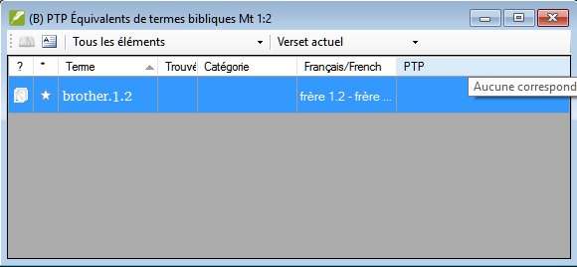

Une boîte de dialogue s’est affichée.

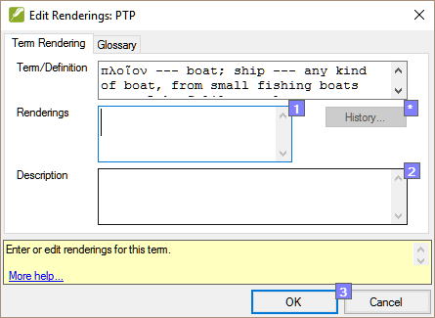

* Collez (Ctrl + v) l’équivalent dans la boîte de dialogue.
* Cliquez sur OK.

#### Trouver d’autres versets dans le livre actuel avec le même terme biblique

* Double-cliquez sur un mot dans la colonne Terme

L’outil termes bibliques s’affiche.

* À partir du deuxième champs de filtre, choisissez Livre actuel

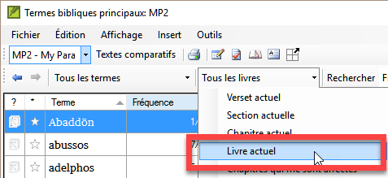

* Ajouter les équivalents de tous les versets (voir ci-dessous).

#### Ajouter les équivalents d’autres versets

* Sélectionnez l’équivalent dans le verset
* Ajoutez l’équivalent en utilisant Ctrl+A
* Continuez jusqu’à tous les équivalents ont été identifié.

#### Traiter des versets qui n’ont pas le terme dans la traduction

[◙ VC05]

Parfois il arrive qu’un verset soit traduit correctement sans utiliser le nom réel ou le terme. Par exemple, un pronom peut être utilisé à la place du nom. Dans ces cas, il faut indiquer qu’il n’y a pas d’équivalents de ce mot précis dans ce verset.

* Cliquez sur la croix rouge  à la fin du verset.

La croix rouge X se transforme en  (et/ou le verset disparaît de la liste).

Si vous avez cliqué sur la croix rouge par erreur, cliquez de nouveau sur  pour retourner à la croix rouge.

#### Identifier le meilleur équivalent

* Double-cliquez sur le terme dans le volet en haut.

La boîte de dialogue s’affiche avec tous les équivalents qui ont été ajoutés.

* Décidez le meilleur équivalent
* Coupez-le (Ctrl+x) et collez-le (Ctrl+v) à la première ligne de la liste.
* Ajoutez les \* comme nécessaire pour combiner les équivalents similaires.

#### Rejeter tous les autres

* Sélectionnez et coupez les autres équivalents.

#### Documenter la raison pour la modification

* Cliquez sur le bouton Historique   
  
* Saisissez la raison pourquoi les autres équivalents sont été rejetés, et pourquoi la première est le meilleur.



* Cliquez sur OK

#### Si vous aviez besoin de plus qu’un équivalent

Vous pouvez ajouter plus qu’un équivalent si nécessaire. Dans ce cas il est bon d’ajouter une retraduction entre parenthèses après l’équivalent. Par exemple,   
 slave (esclave)  
 guy \* work fo (type qui travail pour)

* Ouvrez la boîte de dialogue pour les équivalents
* Ajoutez/modifiez les équivalents comme nécessaires.

#### Nettoyer d’autres livres (si le temps le permet.)

* Changez le filtre pour que tous les livres publiés soient affichés.
* Nettoyez les versets comme nécessaires.

#### Ajouter les remarques des discussions des équivalents (discussion en cours)

Si vous décidez définitivement sur un équivalent, vous devez ajouter une remarque des équivalents.

* Double-cliquez sur l’icône de remarque (dans la deuxième colonne)

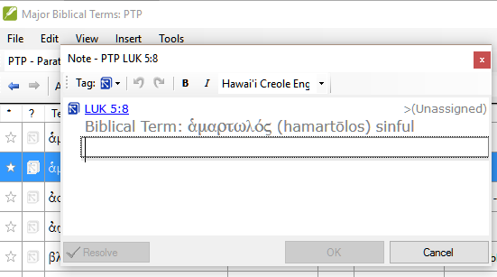

* Saisissez la remarque
* Affectez la remarque comme désiré.
* Cliquez sur OK.

#### Ajouter la décision dans la remarque

* Double-cliquez sur le terme
* Saisissez l’équivalent décidé dans les « remarques » de la boîte de dialogue.



* Cliquez sur OK.

#### Ajouter un terme

*Dans Paratext*

* Cliquez dans votre texte de référence
* Édition > Rechercher puis Saisissez le terme et cliquez OK.

*Une liste s’affiche montrant les verses avec ce terme.*

*Dans la liste des résultats*

* Édition > Ajouter aux termes bibliques du projet**,** puischoisissez ***votre projet***

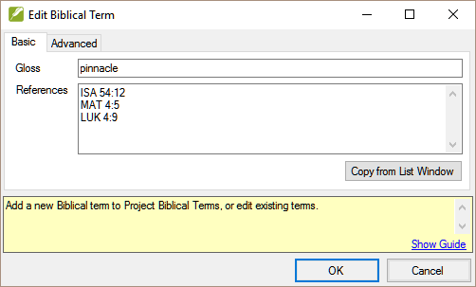

* Modifiez la glose comme désiré
* Cliquez sur l’onglet Advancé
* Saisissez un nom pour le terme
* Cliquez sur OK

# MP : Comparer un mot ou expression

## Introduction

Dans ce module, vous allez chercher un mot ou phrase dans un projet et comparer avec la traduction de ce mot ou phrase dans un autre projet.

### Pourquoi cette aptitude est-elle importante ?

Dans Paratext 8.0 (et versions ultérieures), vous pouvez voir où un mot ou une expression se trouve dans un projet et comparer celui où le mot ou l’expression (ou une traduction du mot ou de l’expression) se produit dans un ou plusieurs autres projets. Par exemple, vous pouvez voir où « roi » se produit dans un projet français et de comparer à où « rey » se produit dans un projet espagnol.

### Qu’est-ce qu’on va faire ?

On va

* utiliser la liste « Mot ou expression » du texte et également l’outil termes bibliques.
* définir les paramètres
* choisir es textes comparatifs
* saisir le mot ou expression à comparer
* masquer les correspondances.

# Résumé

Ce module vous montre comment :

#### Comparer un Mot ou expression — du texte

* Cliquez dans le projet que vous souhaitez comparer.
* Dans le menu Outils, pointez sur Listes récapitulatives et sélectionnez « Word or Phrase »

La boîte de dialogue « Paramètres » s’affiche.

* Entrez le mot ou l’expression que vous souhaitez voir dans chaque projet dans le dialogue
* Cliquez sur OK.

Une fenêtre s’affiche.

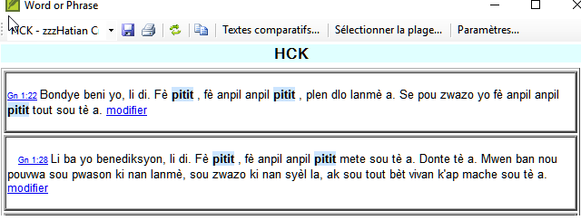

* Cliquez sur Textes comparatifs...
* Sélectionnez les textes que vous souhaitez comparer et cliquez sur OK.

La boîte de dialogue « Paramètres » s’affiche.

* Saisissez le mot ou l’expression que vous souhaitez comparer dans la zone correspondant à chaque projet, puis cliquez sur OK.

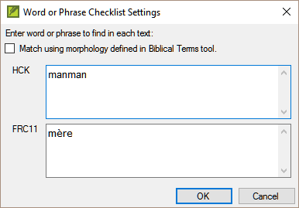

Une fenêtre s’affiche et le bouton Masquer des correspondances s’affiche sur la barre d’outils. 

* Cliquez sur Masquer les correspondances pour afficher uniquement les références où le nombre d’occurrences du mot ou de l’expression diffère.

La liste montre où chacun de ces éléments se trouve dans chaque verset. Les mots où les phrases sont mis en surbrillance en bleu clair.

#### Comparer utilisation d’un Mot ou expression dans plusieurs traductions – de l’outil termes bibliques

* Dans l’outil Termes bibliques,
* Sélectionnez un terme biblique qui a déjà un équivalent.
* Cliquez sur l’icône « Afficher les rendus pour le terme courant dans Word ou Phrase checklist »



La boîte de dialogue « Paramètres » s’affiche avec l’équivalent déjà rempli.

* Saisissez le mot ou l’expression pour les autres projets.
* Cliquez sur OK.

Si vous souhaitez comparer plus d’un mot ou d’une phrase, cliquez sur la touche Entrée après chaque mot ou expression..

# VM : Vérification de mise en page

## Introduction

Dans ce module, vous apprendrez à trouver et à corriger les erreurs de mise en forme et de mise en page.

### Où en sommes-nous ?

Vous avez saisi votre ébauche dans un projet dans Paratext. Ce module vous montrera comment utiliser les listes récapitulatifs pour trouver et corriger les erreurs de mise en forme et de mise en page..

### Pourquoi cette aptitude est-elle importante ?

Un Nouveau Testament ne contient pas que des chapitres et des versets. On y trouve également des titres, des sous-titres, et plusieurs types de paragraphes. Les vérifications que vous faites-vous permettent de vous rassurer que la mise en page de votre texte est correcte, et que vos titres et autres sont cohérents.

### Qu’est-ce qu’on va faire ?

Servez-vous des listes récapitulatives pour

* comparer vos titres et sous-titres ;
* vérifier vos casses de paragraphes ;
* comparer les marqueurs de paragraphe de votre texte avec ceux de votre texte de référence ;
* ajouter des marqueurs pour la mise en forme des textes spéciaux ;

# Résumé

Ce module vous montre comment :

#### Utilisation des listes récapitulatives — générique

Il existe un certain nombre de listes récapitulatives qui diffèrent légèrement, mais ils ont un mode d’emploi en commun :

**Comment afficher la liste**

* Outils > Listes récapitulatives > *choisissez la liste désiré*e
* Ajoutez un texte comparatif (si voulu) en cliquant sur le bouton Textes comparatifs
* Sélectionnez la plage (si nécessaire) en utilisant le bouton Sélectionner plage

**Comment faire les modifications**

* Cliquez sur le lien « modifier » pour corriger des problèmes vus
* Cliquez sur le lien de référence pour voir plus de contexte

**Fermer la liste**

* Après avoir fini la liste, fermez-le en cliquant X

#### Utilisation des listes récapitulatives — En-têtes de section (\s1)

Vérifiez que

* les en-têtes sont cohérents avec votre texte de référence
* tous commence avec majuscule.
* il n’y a pas de ponctuation à la fin.
* ils ne sont pas trop longs.

#### Vérification des paragraphes

* Outils > Listes récapitulatives > Marqueurs
* Choisissez votre texte de référence comme le texte comparatif
* Cliquer sur Paramètres

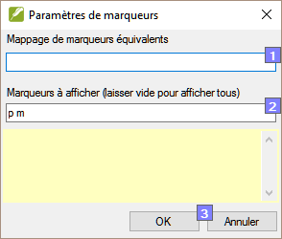

* Saisissez les marqueurs équivalents
* Saisissez les marqueurs à afficher (p.ex. p m)
* Cliquez sur OK.

La liste des versets s’affiche.

* Cliquez sur le lien « modifier » pour corriger des problèmes vus.

#### Mise en page et retraits

* Outils > Listes récapitulatives > Marqueurs
* Choisissez votre texte de référence comme texte comparatif
* Cliquer sur Paramètres

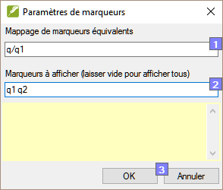

* Cliquez sur OK.
* Faites les modifications comme au-dessus.

#### Ajouter USFMs pour le mise en forme spécial

* Regardez la liste de mise en forme spéciale (en Logos)
* Ajoutez les USFM comme nécessaire.

# VB2 : Les vérifications de base

|  |  |
| --- | --- |
| Configuration | Vérifications de base |

## Introduction

Dans ce module, vous apprendrez à faire plusieurs autres vérifications de base (les caractères, la ponctuation, les majuscules et les mots répétés). Comme dans le premier module, il est plus facile de lancer ces vérifications à partir du plan de projet. Toutefois, si vous souhaitez vérifier plusieurs livres, vous devez le faire dans le menu de vérification.

### Où sommes-nous ?

Vous avez saisi votre traduction dans Paratext. Assurez-vous d’avoir vérifié les numéros de chapitre et de verset, ainsi que les marqueurs, tels que décrits dans le module BC1, avant de continuer.

*Pourquoi est-ce important ?*

Paratext permet d’effectuer onze vérifications de base. Vous avez déjà vu les deux premières (le chapitre / les versets et les marqueurs). La prochaine série vous aide à localiser les erreurs liées à l’orthographe, la ponctuation, l’utilisation des majuscules et les mots répétés. Bien que ces erreurs n’influent pas nécessairement sur le contenu du texte, les corriger rend le texte plus facile à lire.

*Ce que vous allez faire*

La plupart des vérifications exigent qu’une certaine configuration soit faite par votre administrateur. Dans ce module, vous allez :

* assurer que la configuration a été effectuée ;
* faire les vérifications de base ;
* corriger toutes les erreurs.

Résumé

Ce module vous montre comment :

#### Confirmer la configuration

**N. B.** Avant de pouvoir exécuter ces autres vérifications de base, une certaine forme de configuration doit être effectuée par votre administrateur.

L’installation peut être un inventaire, des règles ou des paramètres

#### Utiliser les inventaires pour préparer l’exécution des vérifications

[◙ VT02]

Ces inventaires montrent ce que vous avez dans votre texte, c’est-à-dire qu’ils montrent tous les bons caractères et les erreurs. Vous devez travailler en utilisant les inventaires et enseigner à Paratext lesquels des éléments sont bons (valides) et lesquels sont des erreurs (non valides).

Une fois que vous avez fini les inventaires, vous êtes prêts à faire les vérifications.

* Dans le menu **Vérification**, choisissez l’inventaire (par exemple *l’inventaire de caractères*).
* Pour chaque élément, choisissez Valide ou Non valide.
* Répétez pour chaque élément.
* Cliquez sur OK.
* Faites les corrections nécessaires.

**Détails pour les vérifications**

#### Caractères

[◙ VT02]

Identifier et/ou corriger tous les caractères **inadmissibles, c.-à-d., des caractères qui ne sont pas dans votre alphabet.**

* Vérification > Inventaire de caractères
* Pour chaque élément, choisissez Valide ou Non valide.
* Vérification > Effectuer les vérifications de base
* Cochez « Caractères »
* Cliquez sur OK.
* Faites les corrections nécessaires.

#### Ponctuation

[◙ VT03]

Identifier et/ou corriger tous les signes de ponctuation inadmissibles ou mal placés.

* Vérification > Inventaire de signes de ponctuation,
* Vérifiez chaque signe de ponctuation et son contexte.

Les contextes peuvent être : Mot initial, Milieu du mot, Fin du mot et Isolé (un espace avant et après)

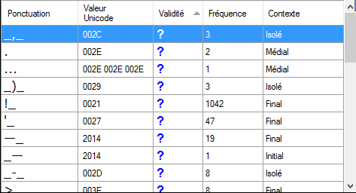

* Vérification > Effectuer les vérifications de base
* Cochez « Ponctuation »
* Cliquez sur OK.
* Faites les corrections nécessaires.

#### Paires correspondantes

[◙ VT04]

C’est pour identifier toutes les erreurs de signes de ponctuation qui se produisent dans les paires, par exemple ( ), [ ], etc.

* Vérification > Inventaire d’erreurs ponctuation en paires correspondantes :
* Si la liste est vide, il n’y a pas d’erreurs.
* Si nécessaire, cliquez sur Options... pour ajouter d’autres paires
* Vérification > Effectuer les vérifications de base
* Cochez « Erreurs de ponctuation en paires correspondantes »
* Cliquez sur OK.
* Faites les corrections nécessaires.

#### Mots répétés

[◙ VT05]

C’est pour identifier les mots qui ont été répétés dans le texte.

* Vérification > Inventaire de mots répétés :
* Pour chaque élément, choisissez Valide ou Non valide.
* Vérification > Effectuer les vérifications de base
* Cochez « Mots répétés »
* Cliquez sur OK.
* Faites les corrections nécessaires.

#### Mise en majuscules

[◙ VT06]

Il y a trois inventaires concernant des   
majuscules, mais une seule vérification.

* Vérification > Inventaire des marqueurs suivis d’une minuscule
* Pour chaque élément, choisissez Valide ou Non valide.
* Vérification > Inventaire de signes de ponctuation suivis d’une minuscule
* Pour chaque élément, choisissez Valide ou Non valide.
* Vérification > Inventaire de mise en majuscules mixte
* Pour chaque élément, choisissez Valide ou Non valide.
* Vérification > Effectuer les vérifications de base
* Cochez « Mise en majuscules »
* Cliquez sur OK.
* Faites les corrections nécessaires.

#### Faire de petites corrections

* *Cliquez sur un* ***verset*** *dans la liste, appuyez sur Maj + double-cliquez,*
* *Faites la correction,*
* *Cliquez sur OK.*

Pensez à utiliser la Liste de mots ou afficher l’orthographe pour corriger toutes les erreurs.

**Révision** :

Il y a plusieurs vérifications de bases en Paratext 8. Il y a souvent quelque chose à faire avant d’effectuer la vérification ; soit un inventaire soit des paramètres soit des règles à faire. Pour chaque vérification de base remplissez ce tableau

|  |  |  |
| --- | --- | --- |
| **Vérification** | **Faire avant** | **… quoi ?** |
| « Chapitres/versets » | **aucun** |  |
| « marqueurs » | inventaire | des marqueurs |
| « caractères » | inventaire | des caractères |
| « ponctuation » | inventaire | de **signes** de ponctuation |
| « paires correspondantes » | inventaire | **d’erreurs** ponctuation en paires correspondantes |
| « mots répétés » | inventaire | de mots répétés |
| « mise en majuscules » | inventaire | de **marqueurs** non exigeant une majuscule, |
|  | inventaire | de **signes** de ponctuation non exigeât une majuscule, |
|  | inventaire | de mise en majuscules **mixte** |
| « références » | paramètres | Projet > **Paramètres** de références bibliques |
| « guillemets » | règle | Vérification > **Règles** de Guillemets |
| « numération » | paramètres | Vérification > **Paramètres** de chiffres |
| « quoted text » | **aucun** |  |

On peut faire toutes les vérifications à la même fois, mais si c’est la première fois que vous les faites, il serait mieux de les faire l’une après l’autre.

# IE : Impression d’ébauches

## Introduction

Dans ce module, vous apprendrez comment préparer une ébauche de votre traduction pour la vérification et la révision.

### Où en sommes-nous ?

Vous avez travaillé sur votre texte dans Paratext. Maintenant, vous voulez l’imprimer pour le donner aux réviseurs ou pour la vérification.

### Pourquoi cette aptitude est-elle importante ?

C’est plus facile de faire réviser et vérifier votre travail sur le papier qu’à l’écran. Avec des copies imprimées, vous pouvez donner le texte à plusieurs personnes.

### Qu’est-ce qu’on va faire ?

Vous devez d’abord produire ce qu’on appelle une « version PDF » de la traduction que vous voulez imprimer. Si nécessaire, vous pouvez copier la version PDF sur votre clé USB pour la transférer sur un ordinateur lié à une imprimante.

Résumé

Ce module vous montre comment :

#### Créer une ébauche en PDF

[◙ IE01]

Votre projet doit être inscrit dans le registre de Paratext pour imprimer une ébauche.

Assurez-vous d’avoir fait la vérification des marqueurs avant d’imprimer l’ébauche.

* Fichier > Imprimer ébauche...
* Vérifiez si votre projet est sélectionné.
* Vérifiez que le(s) livre(s) que vous souhaitez imprimer est (sont) visible(s).
* Vérifiez que le(s) chapitre(s) que vous souhaitez imprimer est (sont) visible(s)
* Choisissez les paramètres :
* Taille de page :   
  210mm, 297mm (A4) ou   
  148mm, 210mm (A5)
* Colonnes : **1**
* Marges :   
  **25** mm (pour A4) ou   
  12 mm pour A5
* Police du corps du texte : Charis SIL (ou Charis SIL Compact)
* Taille : **10** (or 11)
* Interligne :   
  Double ou simple
* Cliquez sur l’onglet Avancé
* Choisissez les polices
* Choisissez ce que vous voulez dans les En-tête de page.
* Cliquez pour coches « Pages en vis-à-vis »
* Faites les autres choix selon les besoins.
* Cliquez sur OK.
* Cliquez sur **OK** et attendez l’ouverture du lecteur PDF.
* S’il y a des erreurs avec des marqueurs par exemple, une boîte s’affiche. Cliquez sur **Non,** puis corrigez les erreurs et reprendre.

#### Imprimer PDF

[◙ IE02]

*Dans Adobe*

* Fichier > Imprimer.
* Pour A5
* Choisissez **Livret**
* Orientation : paysage

*Pour imprimer recto verso*

* Cliquez sur le bouton **Propriétés**
* Choisissez **Finition**/**Finishing**
* Deux côtés
* Orientation **Paysage**
* Cliquez sur **OK**

Si un espace n’est pas ajouté avant ou après un signe de ponctuation complexe, demandez à l’encadreur de copier PrintDraftChanges.txt

# UR : L’utilisation des remarques

|  |  |  |  |  |
| --- | --- | --- | --- | --- |
| Insertion et correction des notes | Résolution des notes | Filtrage des notes | Impression des notes | Vérification des notes |

## Introduction

Il est possible que pendant que vous faites la traduction et les vérifications, vous ayez envie de faire des commentaires sur divers problèmes que vous rencontrez ou erreurs que vous avez trouvés. Vous pouvez également souhaiter enregistrer vos discussions au sujet des termes clés et des questions d’orthographe. Paratext vous permet d’enregistrer de tels commentaires directement dans le texte, dans la liste des termes bibliques ou dans la liste des mots.

### Où en sommes-nous ?

Vous êtes en train de saisir ou de réviser votre texte, votre liste de mots ou vos mots-clés et vous devez faire des commentaires sur un problème que vous avez observé

**Attention** : Les **remarques** décrites ci-dessus sont très différentes **des notes de bas de page**. Ces dernières apparaissent dans la Bible alors que les notes servent à conserver les questions et les commentaires et ne s’affichent pas dans la Bible.

### Qu’est-ce qu’on va faire ?

* **créer** des remarques dans le texte en utilisant différentes icônes ;
* modifier et résoudre les remarques ;
* ouvrir une fenêtre des remarques à partir du texte ;
* filtrer la liste ;
* i**mprimer** la liste des remarques ;
* ajouter à la liste de termes bibliques **des remarques de discussion des équivalents ;**
* ajouter à la liste de mots des **remarques sur l’orthographe**

## Les différents icônes de remarques

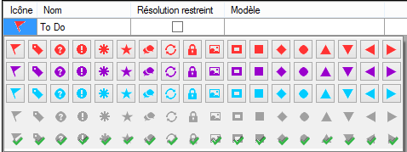

Astuce : Ne prenez pas trop d’icônes !

### Les différentes formes d’icônes

Chaque icône peut avoir plusieurs formes :

| Icône | Description | cela veut dire |
| --- | --- | --- |
| C:\Users\jjpdq_000\AppData\Local\ParatextHelp\HelpSystemImages\Notes.UnreadNote.jpg | L’icône a une bordure et une couleur de base jaune clair. | La note a au moins un commentaire non lu. |
| C:\Users\jjpdq_000\AppData\Local\ParatextHelp\HelpSystemImages\Notes.01flag1.png | L’icône est rouge, violet, ou bleu clair. | Une note de projet assignée à vous ou à l’équipe entière. |
| C:\Users\jjpdq_000\AppData\Local\ParatextHelp\HelpSystemImages\Notes.01flag4.png | L’icône est grise. | Une note de projet assignée à quelqu’un d’autre ou non assigné. |
| C:\Users\jjpdq_000\AppData\Local\ParatextHelp\HelpSystemImages\Notes.01flag5.png | L’icône est grise avec une « coche » verte. | Une note de projet avec le statut résolu. |
| C:\Users\User\AppData\Local\ParatextHelp\HelpSystemImages\Notes.spelling4.png | L’icône est un point d’interrogation blanc sur la couverture d’un livre gris. | Il n’y a PAS de note de discussion d’orthographe pour ce mot. |
| C:\Users\jjpdq_000\AppData\Local\ParatextHelp\HelpSystemImages\Notes.consultant3.png | L’icône est un plus bleu clair. | Une note du conseiller. |
| C:\Users\jjpdq_000\AppData\Local\ParatextHelp\HelpSystemImages\Notes.globalconsultant3.png | L’icône est un globe bleu clair. | Une note globale du conseiller. |
| C:\Users\jjpdq_000\AppData\Local\ParatextHelp\HelpSystemImages\Notes.conflict1.png | L’icône est un point d’exclamation noir dans un triangle rouge. | Il y a un conflit de fusion Envoyer/Recevoir parce que deux utilisateurs ont fait de différents changements dans le même verset. |
| C:\Users\User\AppData\Local\ParatextHelp\HelpSystemImages\Notes.biblicalterm1.png | L’icône est une flèche blanche sur la couverture d’un livre bleu. | Il y a une note de discussion des équivalents pour ce terme biblique. Cette icône apparaît uniquement dans l’outil Termes bibliques ou dans la fenêtre des équivalents des termes bibliques. |
| C:\Users\User\AppData\Local\ParatextHelp\HelpSystemImages\Notes.biblicalterm4.png | L’icône est une flèche blanche sur la couverture d’un livre gris. | Il n’y a PAS de note de discussion d’équivalent pour ce terme biblique |

Résumé

Ce module vous montre comment :

Tâche

Résumé des étapes

Définir des types de remarques

(on doit être un Administrateur)

* Project > Propriétés et paramètres de projet
* Cliquez sur l’onglet Remarque
* Cliquez sur le bouton Ajouter étiquette
* Cliquez sur l’icône de la nouvelle ligne
* Choisissez l’icône désirée
* Cliquez sur « Nom »
* Saisissez un nom
* Continuez pour définir toutes les remarques.

#### Insertion d’une remarque

[◙ UR01]

* Insérer > Remarque
* Choisissez l’étiquette pour la remarqueetiquette
* Saisissez le texte de la remarque
* Cliquez sur OK.

Une icône s’affiche à côté du texte.

#### Ouvrir des remarques

[◙ UR05]

* Fichier > Ouvrir les remarques...
* Sélectionnez votre projet.
* Cliquez sur OK.
* Sélectionnez le livre.

Les remarques s’affichent dans une fenêtre séparée.

Si la fenêtre est vide, modifiez le filtre en utilisant les boutons des filtres.)

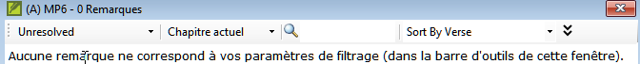

#### Ajouter des commentaires dans une remarque ouverte dans le texte

[◙ UR02]

* Cliquez sur l’icône () dans le texte.

Le remarque est ouvert.

* Saisissez le commentaire

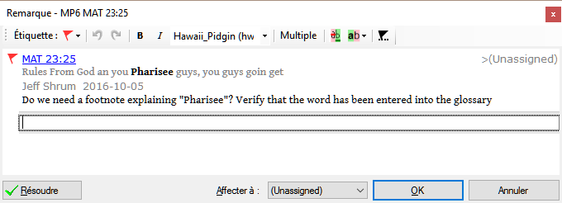

* Cliquez sur OK.

#### Ajouter des commentaires dans d’une fenêtre de remarques

* Cliquez sur l’icône (
* Saisissez un commentaire dans la case de texte en bas.

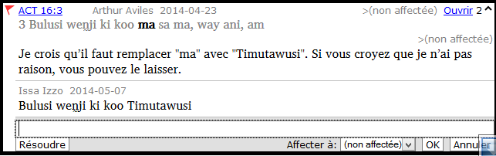

#### Affecter une remarque à quelqu’un

[◙ UR03]

* Cliquez sur l’icône () dans le texte.
* Saisissez le commentaire
* Cliquez sur « Affecter à »
* Choisissez comme désiré
* Cliquez sur OK

#### Relie une remarque à plusieurs textes

* Ouvrez la remarque
* Cliquer sur le bouton « Multiple »
* Choisissez les projets
* Cliquez sur OK
* Cliquez sur OK encore pour fermer la boîte de dialogue.

#### Rattacher une remarque

Quelquefois en éditant un verset le mot à qui la remarque était attachée est supprimé et l’icône est déplacé au début du verset. On peut rattacher la remarque à un autre mot.

* Ouvrez la remarque
* Cliquez sur le bouton rattacher 

Une boîte de dialogue s’affiche

* Cliquez sur le mot à attacher
* Cliquez sur OK.

La remarque est attachée au mot.

#### Marquer une remarque comme étant résolue

[◙ UR04]

* Cliquez sur l’icône () dans le texte.
* Saisissez un autre commentaire si nécessaire.
* Cliquez sur le bouton Résoudreresoudre remarque
* Cliquez sur OK

#### Imprimer un rapport des remarques

[◙ UR06]

* Cliquez dans la fenêtre des remarques.
* Filtrez les remarques comme vous le souhaitez.
* Fichier > Imprimer
* Choisissez l’imprimante et les options désirés.
* Cliquez sur OK.
* Fermez la fenêtre.

#### Supprimer des remarques

* Cliquez sur l’icône de la remarque
* Cliquez sur le petit x rouge
* Cliquez sur Oui pour supprimer définitivement le commentaire.
* S’il y a plus qu’un commentaire, continuez à supprimer pour supprimer la remarque.

#### Fenêtre de remarques

* Il y a quatre cases sur la barre d’outils
* Filtre de remarques
* Filtre de versets
* Recherche
* Trier par [verset, date, affectée à]

#### Filtre de remarques

* Cliquez sur le premier bouton/liste
* Choisissez un filtre existant

#### Définir un nouveau filtre de remarques

* Cliquez sur le premier bouton/liste
* Choisissez Nouveau filtre
* Choisissez le statut, l’étiquette, la personne, et la date comme vous le souhaite.
* Cliquez sur OK.

La liste des remarques est filtrée.

#### Enregistrer un filtre

* Définissez le filtre comme nécessaire.
* Cliquez sur la case de texte en haut.

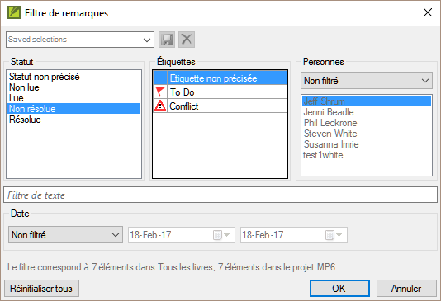

* Saisissez un nom pour le filtre
* Cliquez sur l’icône de la disquette.

# Annexe — Livres de la Bible

## Abréviations en trois lettres

Ancien Testament

|  |  |  |
| --- | --- | --- |
| Genèse [Genesis] [GEN] | Exode [Exodus] [EXO] | Lévitique [Leviticus] [LEV] |
| Nombres [Numbers] (NUM) | Deutéronome [Deuteronomy] (DEU) | Josué [Joshua] [JOS] |
| Juges [Judges] (JDG) | Ruth [RUT] | 1 Samuel [1SA] |
| 2 Samuel [2SA] | 1 Rois [1 Kings] [1KI] | 2 Rois [2 Kings] [2KI] |
| 1 Chroniques [1 Chronicles] [1CH] | 2 Chroniques [2 Chronicles] [2CH] | Esdras [Ezra] [EZR] |
| Néhémie [Nehemiah] [NEH] | Esther [EST] | Job [JOB] |
| Psaumes [Psalms] [PSA] | Proverbes [Proverbs] [PRO] | Ecclésiaste [Ecclesiastes] (ECC) |
| Cantique des cantiques [Song of Songs] [SNG] | Ésaïe [Isaiah] [ISA] | Jérémie [Jeremiah] [JER] |
| Lamentations [LAM] | Ézékiel [Ezekiel] [EZK] | Daniel [DAN] |
| Osée [Hosea] [HOS] | Joël [JOL] | Amos [AMO] |
| Abdias [Obadiah] (OBA) | Jonas [Jonah] (JON) | Michée [Micah] (MIC) |
| Nahoum [Nahum] (NAM) | Habacuc [Habakkuk] [HAB] | Sophonie [Zephaniah] [ZEP] |
| Aggée [Haggai] [HAG] | Zacharie [Zechariah] [ZEC] | Malachie [Malachi] [MAL] |

**Nouveau Testament**

|  |  |  |
| --- | --- | --- |
| Matthieu [Matthew] [MAT] | Marc [Mark] [MRK] | Luc [Luke] [LUK] |
| Jean [John] [JHN] | Actes [Acts] [ACT] | Romains [Romans] [ROM] |
| 1 Corinthiens [1 Corinthians] [1CO] | 1 Corinthiens [2 Corinthians] [2CO] | Galates [Galatians] [GAL] |
| Éphésiens [Ephesians] [EPH] | Philippiens [Philippians] (PHP | Colossiens Colossians (COL) |
| 1 Thessaloniciens [1 Thessalonians] (1TH) | 1 Thessaloniciens [2 Thessalonians] (2TH) | 1 Timothée [1 Timothy] (1TI) |
| 2 Timothée [2 Timothy] (2TI) | Tite [Titus] (TIT) | Philémon [Philemon] (PHM) |
| Hébreux [Hebrews] (HEB) | Jacques [James] (JAS) | 1 Pierre [1 Peter] (1PE) |
| 2 Pierre [2 Peter] (2PE) | 1 Jean [1 John] (1JN) | 2 Jean [2 John] (2JN) |
| 3 Jean [3 John] (3JN) | Jude (JUD) | Apocalypse [Revelation] (REV) |

# 

# Les caractères de Tchad Unicode

Certains des caractères utilisés dans les langues tchadiennes ne se trouvent pas sur le clavier. Pour les taper, vous devez appuyer sur plus qu’une touche.

Les tableaux ci-dessous montrent tous les caractères du Tchad. Les séquences de touches sont indiquées pour chaque caractère.

|  |  |  |  |
| --- | --- | --- | --- |
| **Les caractères du Tchad** | | **Les tons** | |
| Tapez… pour avoir | | Tapez… pour avoir | |
| ; »  » | ;n ŋ | ] | à ton bas |
| ;b ɓ | ;o ɔ | [ | á ton haut |
| ;c ç | ;p œ | = | ā ton moyen |
| ;d ɗ | ;y ƴ | ^ | â ton descendant |
| ;e ɛ |  | | | ǎ ton montant |
| ;f ə |  | # | ä umlaut |
| ;h ɦ |  | ~ | ã tilde |
| ;k ɨ |  | \_ | a̰ sous tilde |
| ;m ɲ |  | ` | a̧ cédille |

Taper les autres caractères spéciaux de la façon suivante :

|  |  |  |  |  |
| --- | --- | --- | --- | --- |
| **Taper** | **pour avoir** |  | **Tapez** | **pour avoir** |
| ;] | ] |  | ;; | ; |
| ;[ | [ |  | ;{ | “ |
| ;= | = |  | ;} | ” |
| ;^ | ^ |  | ;( | ’ |
| ;| | | |  | ;) | ’ |
| ;# | # |  | ;<[[1]](#footnote-1) | « |
| ;~ | ~ |  | ;> | » |
| ;\_ | \_ |  | ;, | ‹ |
| ;` | ` |  | ;. | › |

# USFM Marqueurs fréquents

\c chapitre

\v verset

\p paragraphe (petit retrait)

\m même paragraphe (retour à la ligne, mais sans retrait)

\s1 sous-titre

\r références parallèles

\q1 poésie niveau 1

\q2 poésie niveau 2

\h entête (header)

\mt1 titre principal

\mt2 titre secondaire

\k .... \k\* mot-clé dans glossaire (dans le glossaire)

\w... \w\* mot qui est dans le glossaire (dans le texte)

**Introductions**

\ip paragraphe

\is section heading (en-tête)

\io1 outline 1 (en grande ligne 1)

\ili1 list level 1 (liste niveau 1)

\ili2 list level 2 (liste niveau 2)

**Table des matières**

[Introduction 5](#_Toc475215174)

[Étape 1 : Première ébauche 10](#_Toc475215175)

[OB : Organisation du bureau 11](#_Toc475215176)

[Lancer le programme Paratext 12](#_Toc475215177)

[Ouvrir une combinaison de fenêtres 12](#_Toc475215178)

[Créer un nouvel arrangement 13](#_Toc475215179)

[Ouvrir et arranger les fenêtres 13](#_Toc475215180)

[Enregistrer une combinaison de fenêtres 13](#_Toc475215181)

[Supprimer une combinaison de fenêtres 13](#_Toc475215182)

[Ouvrir des ressources dans une collection de textes 14](#_Toc475215183)

[Ouvrir un dictionnaire 15](#_Toc475215184)

[Faire une liste de versets avec un terme dans une langue de source 15](#_Toc475215185)

[PP1 : Plan et progrès du projet 17](#_Toc475215186)

[Vérifier que votre projet est actif 18](#_Toc475215187)

[Afficher les taches à faire 18](#_Toc475215188)

[Marquer une tâche de *livre* comme terminée 19](#_Toc475215189)

[Marquer une tâche de *chapitre* comme terminée 19](#_Toc475215190)

[Vérifications 20](#_Toc475215191)

[Vérifications —setup required 20](#_Toc475215192)

[Vérifications — erreurs 20](#_Toc475215193)

[SD : Saisie des données 21](#_Toc475215194)

[Lancer le programme Paratext 22](#_Toc475215195)

[Aller à la référence biblique. 22](#_Toc475215196)

[Vérifier que le projet est modifiable 22](#_Toc475215197)

[Changer *l’affichage* 23](#_Toc475215198)

[Taper les caractères spéciaux 23](#_Toc475215199)

[Ajouter texte avec un autre marqueur comme un titre ou introduction 24](#_Toc475215200)

[Ajouter des marqueurs de paragraphe 24](#_Toc475215201)

[Insérer une Note de bas de page 25](#_Toc475215202)

[Envoyer/Recevoir à une clé pour sauvegarder 25](#_Toc475215203)

[Déplacer votre point d’insertion rapidement. 27](#_Toc475215204)

[GL : Glossaire 28](#_Toc475215205)

[Ajouter une entrée 29](#_Toc475215206)

[Lier une entrée existante 30](#_Toc475215207)

[Afficher le glossaire 30](#_Toc475215208)

[Éditer une entrée – dans le livre GLO 30](#_Toc475215209)

[Éditer une entrée – dans les termes bibliques 30](#_Toc475215210)

[Ajouter un terme biblique 30](#_Toc475215211)

[VT1 : Vérifications de base 31](#_Toc475215212)

[Vérifications avec plan de projet 32](#_Toc475215213)

[Faire les vérifications manuellement 32](#_Toc475215214)

[Vérification des « Chapitres/ Versets » 33](#_Toc475215215)

[Vérification des « Marqueurs » 33](#_Toc475215216)

[Étape 2 : Vérification par l’équipe 34](#_Toc475215217)

[NP : Noms propres 35](#_Toc475215218)

[Lancer l’outil Termes biblique 36](#_Toc475215219)

[Ouvrir la liste de termes 36](#_Toc475215220)

[Choisir le texte de référence pour comparer 36](#_Toc475215221)

[Modifier divers paramètres 36](#_Toc475215222)

[Choisir les types de termes 36](#_Toc475215223)

[Modifier noms propres 37](#_Toc475215224)

[Entre les modifications des lettres individuelles   
et des groupes de lettres 37](#_Toc475215225)

[Puis réviser les noms propres (à droite) un par un. 37](#_Toc475215226)

[Ajouter l’équivalent (c.-à-d. le nom utilisé dans votre texte) 38](#_Toc475215227)

[Traiter des versets qui n’ont pas le nom dans la traduction 38](#_Toc475215228)

[VO : Vérification de l’orthographe 39](#_Toc475215229)

[Approuver l’orthographe des mots fréquents 40](#_Toc475215230)

[Vérifier les mots que Paratext pense être erronés 41](#_Toc475215231)

[Vérifier les mots ayant une orthographe similaire 41](#_Toc475215232)

[Vérifier l’orthographe 41](#_Toc475215233)

[Corrections des erreurs 42](#_Toc475215234)

[Vérifier l’orthographe du livre actuel 43](#_Toc475215235)

[Utiliser les nouvelles vérifications 44](#_Toc475215236)

[Missing Capitals (majuscules manquantes) 44](#_Toc475215237)

[Single Character Typos (coquille caractère unique) 45](#_Toc475215238)

[Unusual Letter Combinations (combinaisons caractères inhabituelles 45](#_Toc475215239)

[Diacritic Errors (erreurs diacritiques) 45](#_Toc475215240)

[Common Typos (coquilles habituelles) 45](#_Toc475215241)

[Unknown Morphology (morphologie inconnue) 45](#_Toc475215242)

[Rechercher des mots mal liés ou mal divisés 45](#_Toc475215243)

[Corrige un mot mal marqué 46](#_Toc475215244)

[TB : Un processus de 4 étapes pour les termes bibliques cohérents 47](#_Toc475215245)

[Ouvrir la fenêtre d’équivalents de termes bibliques 48](#_Toc475215246)

[Trouver le terme pour le verset actuel 48](#_Toc475215247)

[Trouver d’autres versets dans le livre actuel   
avec le même terme biblique 50](#_Toc475215248)

[Ajouter les équivalents d’autres versets 50](#_Toc475215249)

[Traiter des versets qui n’ont pas le terme dans la traduction 50](#_Toc475215250)

[Identifier le meilleur équivalent 51](#_Toc475215251)

[Rejeter tous les autres 51](#_Toc475215252)

[Documenter la raison pour la modification 51](#_Toc475215253)

[Si vous aviez besoin de plus qu’un équivalent 51](#_Toc475215254)

[Nettoyer d’autres livres (si le temps le permet.) 52](#_Toc475215255)

[Ajouter les remarques des discussions des équivalents   
(discussion en cours) 52](#_Toc475215256)

[Ajouter la décision dans la remarque 53](#_Toc475215257)

[Ajouter un terme 54](#_Toc475215258)

[MP : Comparer un mot ou expression 55](#_Toc475215259)

[VM : Vérification de mise en page 59](#_Toc475215260)

[Utilisation des listes récapitulatives — générique 60](#_Toc475215261)

[Utilisation des listes récapitulatives — En-têtes de section (\s1) 60](#_Toc475215262)

[Vérification des paragraphes 61](#_Toc475215263)

[Mise en page et retraits 62](#_Toc475215264)

[Ajouter USFMs pour le mise en forme spécial 62](#_Toc475215265)

[VB2 : Les vérifications de base 63](#_Toc475215266)

[Confirmer la configuration 64](#_Toc475215267)

[Utiliser les inventaires pour préparer l’exécution des vérifications 64](#_Toc475215268)

[Caractères 65](#_Toc475215269)

[Ponctuation 66](#_Toc475215270)

[Paires correspondantes 67](#_Toc475215271)

[Mots répétés 67](#_Toc475215272)

[Mise en majuscules 68](#_Toc475215273)

[Faire de petites corrections 68](#_Toc475215274)

[IE : Impression d’ébauches 70](#_Toc475215275)

[Créer une ébauche en PDF 71](#_Toc475215276)

[Imprimer PDF 72](#_Toc475215277)

[UR : L’utilisation des remarques 73](#_Toc475215278)

[Insertion d’une remarque 76](#_Toc475215279)

[Ouvrir des remarques 76](#_Toc475215280)

[Ajouter des commentaires dans une remarque ouverte dans le texte 77](#_Toc475215281)

[Ajouter des commentaires dans d’une fenêtre de remarques 77](#_Toc475215282)

[Affecter une remarque à quelqu’un 77](#_Toc475215283)

[Relie une remarque à plusieurs textes 77](#_Toc475215284)

[Rattacher une remarque 78](#_Toc475215285)

[Marquer une remarque comme étant résolue 78](#_Toc475215286)

[Imprimer un rapport des remarques 78](#_Toc475215287)

[Supprimer des remarques 78](#_Toc475215288)

[Fenêtre de remarques 79](#_Toc475215289)

[Filtre de remarques 79](#_Toc475215290)

[Définir un nouveau filtre de remarques 79](#_Toc475215291)

[Enregistrer un filtre 79](#_Toc475215292)

[Annexe — Livres de la Bible 80](#_Toc475215293)

[Les caractères de Tchad Unicode 82](#_Toc475215294)

[USFM Marqueurs fréquents 83](#_Toc475215295)

1. Pour Keyman << pour « et >> pour », ;< pour « et ;> pour » [↑](#footnote-ref-1)